МИНИСТЕРСТВО ОБРАЗОВАНИЯ И НАУКИ РОССИЙСКОЙ ФЕДЕРАЦИИ
ФГБОУ ВО «АЛТАЙСКИЙ ГОСУДАРСТВЕННЫЙ УНИВЕРСИТЕТ»

Институт цифровых технологий, электроники и физики
Кафедра вычислительной техники и электроники (ВТиЭ)

Лабораторная работа № 5
Конфиденциальность информации. Простейшие методы шифрования данных.

Выполнил студент 595 гр.
_______________ А.В. Лаптев
Проверил:
_______________ П.С. Ладыгин
Лабораторная работа защищена
«___» _________________2023 г.
Оценка ________________

Цель работы: рассмотрение методов обеспечения конфиденциальности
информации на примере простейшей криптографической защиты.
Задачи:
- Создать копию «Модели угроз», разработанной в предыдущей лабораторной работе.
- Согласно Варианту написать программу на любом языке программирования, которая зашифрует текст в вашем файле.
- С использованием любого языка программирования написать программу, подбирающую ключ к шифротексту методом подбора или с помощью частотного анализа.
Описание алгоритма:
- Задаем алфавит допустимых символов.
- Выбираем режим работы программы. Если выбрано шифрование, то переход к п.18.
Расшифровка
- Открываем файл для расшифровки.
- Считываем содержимое файла посимвольно.
- Если текущий символ принадлежит алфавиту, то переход к п.7.
- Переходим к следующему символу.
- Добавляем текущий символ в массив символов.
- Задаем ключ для дешифровки равным 0.
Цикл
- Если текст расшифрован, то переход к п.17.
- Увеличиваем значение ключа на 1.
Внутренний цикл
- Берем i-ый член массива символов и сравниваем с j-ым членом алфавита. Если символы не совпали, то увеличиваем счетчик символов на 1 и переход к п.11.
- Вычисляем разность между номером символа и ключом.
- Смещаем каждый символ в массиве на эту разность.
- Заносим смещенный символ в новый массив символов.
Конец внутреннего цикла
Конец цикла
- Выводим полученный массив
- Спрашиваем пользователя о правильности расшифровки. Если неправильно, то переход к п.10.
- Записываем полученный массив в файл.
Шифрование
- Просим пользователя ввести ключ для шифрования.
- Открываем файл, который нужно зашифровать.
- Считываем содержимое файла посимвольно.
Цикл
- Перебираем все члены алфавита. Если пройден последний член, то переход к п.26.
- Если член алфавита не совпал с символом, то переход к п.21.
- Смещаем символ на значение ключа в алфавите.
- Присваиваем переменной смещенный символ.
- Заносим этот символ в массив символов зашифрованного текста.
Конец цикла
- Записываем полученный массив в файл.
Конец
Блок-схема алгоритма:
Основная программа:
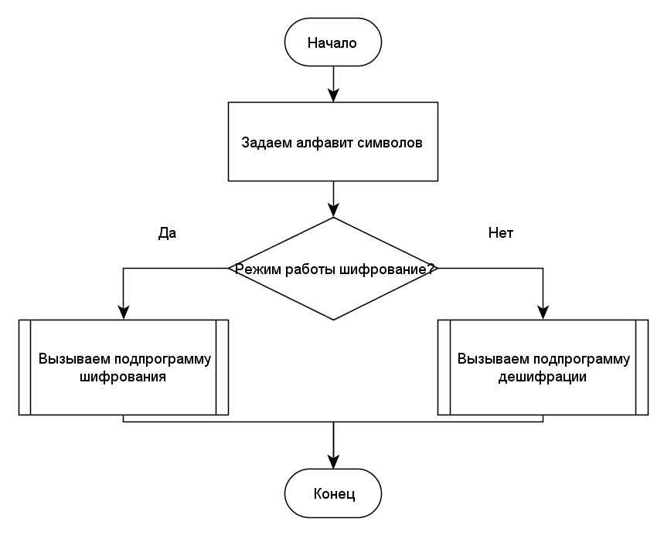
Шифрование:
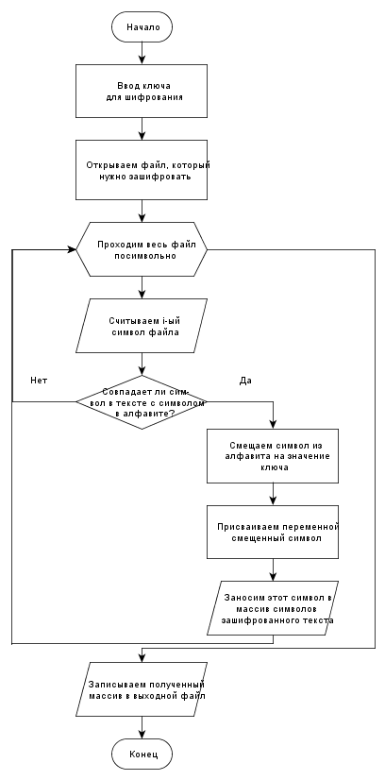

Дешифрование:
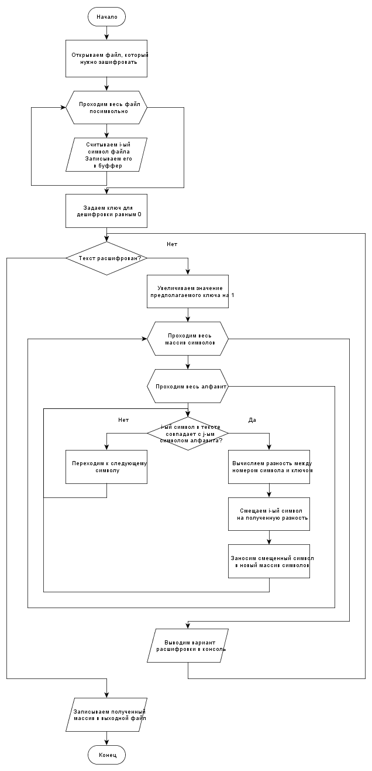
Листинг программы:
def coder():
buffer_char = []
key = int(input("Введите ключ: "))
while key < 0:
key = int(input("Введите ключ: "))

with open("input.txt", "r") as input_file:
while True:
char = input_file.read(1)
if not char:
break
for i in range(len(alphabet)):
if char == alphabet[i]:
bias = i + key
if 0 <= i <= 25:
if bias <= 25:
coder_char = alphabet[bias]
else:
coder_char = alphabet[bias - 26]
elif 26 <= i <= 51:
if bias <= 51:
coder_char = alphabet[bias]
else:
coder_char = alphabet[bias - 26]
elif 52 <= i <= 84:
if bias <= 84:
coder_char = alphabet[bias]
else:
coder_char = alphabet[bias - 33]
else:
if bias <= len(alphabet) - 1:
coder_char = alphabet[bias]
else:
coder_char = alphabet[bias - 33]
buffer_char.append(coder_char)
break

with open("output.txt", "w") as output_file:
for i in range(len(buffer_char)):
output_file.write(buffer_char[i])

def decoder():
buffer_char = []
with open("output.txt", "r") as input_file:
while True:
char = input_file.read(1)
if not char:
break
buffer_char.append(char)

right_text = False
key = 0
while right_text == False:
key += 1
new_buffer_char = []
for j in range(len(buffer_char)):
for i in range(len(alphabet)):
if buffer_char[j] == alphabet[i]:
subb = i - key
if 0 <= i <= 25:
if subb >= 0:
decoder_char = alphabet[subb]
else:
bias = 0 - subb
decoder_char = alphabet[26 - bias]
elif 26 <= i <= 51:
if subb >= 26:
decoder_char = alphabet[subb]
else:
bias = 26 - subb
decoder_char = alphabet[52 - bias]
elif 52 <= i <= 84:
if subb >= 52:
decoder_char = alphabet[subb]
else:
bias = 52 - subb
decoder_char = alphabet[85 - bias]
else:
if subb >= 85:
decoder_char = alphabet[subb]
else:
bias = 85 - subb
decoder_char = alphabet[len(alphabet) - bias]
new_buffer_char.append(decoder_char)
break
print(new_buffer_char)

check = str(input("Расшифрован ли текст в файле? Y/N\t"))
if check == "Y" or check == "y" or check == "Yes" or check == "yes" or check == "YES":
right_text == True
break
elif check == "N" or check == "n" or check == "No" or check == "no" or check == "NO":
right_text == False
# else:
# check = str(input("Расшифрован ли текст в файле? Y/N\t"))
# key -= 1

with open("input_new.txt", "w") as output_file:
for i in range(len(new_buffer_char)):
output_file.write(new_buffer_char[i])

if __name__ == '__main__':
alphabet = ['a', 'b', 'c', 'd', 'e', 'f', 'g', 'h', 'i', 'j', 'k', 'l', 'm', 'n', 'o', 'p', 'q', 'r', 's', 't', 'u',
'v', 'w', 'x', 'y', 'z', 'A', 'B', 'C', 'D', 'E', 'F', 'G', 'H', 'I', 'J', 'K', 'L', 'M', 'N', 'O', 'P',
'Q', 'R', 'S', 'T', 'U', 'V', 'W', 'X', 'Y', 'Z', 'а', 'б', 'в', 'г', 'д', 'е', 'ё', 'ж', 'з', 'и', 'й',
'к', 'л', 'м', 'н', 'о', 'п', 'р', 'с', 'т', 'у', 'ф', 'х', 'ц', 'ч', 'ш', 'щ', 'ъ', 'ы', 'ь', 'э', 'ю',
'я', 'А', 'Б', 'В', 'Г', 'Д', 'Е', 'Ё', 'Ж', 'З', 'И', 'Й', 'К', 'Л', 'М', 'Н', 'О', 'П', 'Р', 'С', 'Т',
'У', 'Ф', 'Х', 'Ц', 'Ч', 'Ш', 'Щ', 'Ъ', 'Ы', 'Ь', 'Э', 'Ю', 'Я']
print("1. Кодирование шифром Цезаря.")
print("2. Декодирование шифра Цезаря.")
variant = int(input("Введите вариант работы программы: "))
while variant < 1 or variant > 2:
variant = int(input("Введите вариант работы программы: "))

if variant == 1:
coder()
elif variant == 2:
decoder()
Вывод: в ходе лабораторной работы были рассмотрены методы обеспечения конфиденциальности информации на примере простейшей криптографической защиты.
Ответы на контрольные вопросы:
- Какой метод шифрования наиболее эффективен на сегодняшний день?
Ответ: Из представленных в методичке - шифр Виженера, а вообще - хеширование очень распространено, цифровые подписи, алгоритмы симметричного шифрования - AES, ассиметричные - ECC.
- В каких сферах деятельности обычного пользователя встречается потребность в шифровании данных?
Ответ: Банковские сети, аккаунты в мессенджерах, пароли от аккаунтов в социальных сетях,

